11. 承担的科学研究项目数（国家级20项，省部级15项）

年份 | 主持人 | 项目名称 | 下达或委托  项目单位
2012-2014 | 杨传民 | “木塑复合材料制造关键技术研究与示范（2012BAD32B04）---蔬菜基复合材料及其生产型成型技术及装备研究” | 国家“十二五”科技支撑计划项目课题
2011-2014 | 杨传民 | “食品包装关键技术装备及材料开发与示范（2011BAD24B01）---智能规划型堆码机器人的研发” | 国家“十二五”科技支撑计划项目课题
2014-2016 | 张华彪 | 无导叶对转涡轮多重碰摩耦合的非线性动力学研究 | 国家自然科学基金委
2010-2012 | 张晨阳 | “开放式伺服系统中摩擦建模与自适应补偿研究（50975206）” | 国家自然基金项目
2013-2015 | 陈诚 | “基于电磁感应原理的磁流体陀螺仪的基础问题研究（61304243）” | 国家自然青年基金项目
2013-2015 | 乔志霞 | 非调质生产Cr-Ni-Mo 系低合金超高强度钢强化机制（51204121） | 国家自然科学基金委
2016-2017 | 乔志霞 | Q-P高强汽车用钢电阻点焊工艺研究（16JCTPJC48900） | 天津市科委
2011-2013 | 乔志霞 | 低合金超高强度钢热机械处理中的相变行为 | 中国博士后科学基金
2014-2016 | 张华彪 | 无导叶对转涡轮多重碰摩耦合的非线性动力学研究（11302223） | 国家自然科学青年基金
2015-2017 | 李连进 | 热力耦合摩擦效应下轧制界面的动力学特性研究 | 天津市自然基金面上联合资助项目
2014-2016 | 洪林 | 双向驱动型重载链传动系统等效构型理论及样机 | 天津市自然科学基金重点
2015-2016 | 张晨阳 | 新型液体硫磺双螺杆输送泵的研究 | 天津市科技特派员项目
2015-2016 | 陈诚 | 新能源汽车纯电驱动系统热管理技术研究与应用 | 天津市科技特派员项目

年份 | 主持人 | 项目名称 | 下达或委托  项目单位
2014.1-  2017.12 | 计宏伟 | 低温保存中冰晶对细胞和生物组织力学损伤微观机理的实验研究 | 国家自然科学基金
2011.1-  2013.12 | 计宏伟 | 聚合物基复合材料自修复体系中微胶囊破裂机理的实验研究 | 国家自然科学基金
2014.4-  2017.3 | 计宏伟 | 食品冷冻损伤特性的高光谱图像表征 | 天津市自然科学基金
2010.1-2012.12 | 张连文 | 智能化超大型塔式起重机研发及产业化 | 江苏省高层次创新创业计划人才项目
2014.5-2015.5 | 张连文 | 汽车焊装生产线BASE板加筋优化设计 | 天津市科技特派员项目
2016.01-2019.12 | 王怀文 | 果品冷冻损伤的高光谱定量表征方法研究 | 国家自然科学基金
2015.10-2016.09 | 王怀文 | 复合材料有限元单胞模型自动化生成技术的研究 | 天津市科技特派员项目
2013.05-2015.04 | 王怀文 | 风电复合材料损伤与断裂行为的实验和数值模拟研究 | 中国-匈牙利政府间科技合作项目（科技部）
2011.01-2013.12 | 王怀文 | 大型风电叶片复合材料损伤性能的实验研究及杂交分析 | 国家自然科学基金青年基金项目
2011.10-2014.09 | 王怀文 | 风电叶片复合材料的构型设计优化与有限元数值模拟评价 | 天津市自然科学基金项目
2011.07-2013.06 | 王怀文 | 金属基体复合材料的合成及其力学行为的数值模拟分析 | 中国-塞尔维亚政府间科技合作项目（科技部）
2012.05-2012.12 | 王怀文 | 风电叶片复合材料有限元数值建模技术交流 | 天津市高校聘请外专特色项目
2014.7-2016.7 | 谭文斌 | 新型相对重力仪的关键技术研究 | 精密测试技术及仪器国家重点实验室开放基金
2014.1-2016.12 | 谭文斌 | 基于局域表面等离子体共振效应的农药残留检测光学生物传感界面研究 | 国家自然科学基金青年科学基金项目
2016.01-2018.12 | 张晓川 | 高强度低合金钢带状组织微观结构和力学性能关联性的实验研究 | 国家自然科学基金青年科学基金项目
2015.01-2017.12 | 石岩 | 基于溶解浆的纤维素用NaOH/添加剂溶解体系及溶解成膜性能的研究 | 国家自然科学基金青年科学基金项目
2013.10-2016.09 | 石岩 | 溶解浆纤维素NaOH/添加剂溶解体系的溶解行为研究 | 天津市自然科学基金
2012.1-2015.12 | 杨宝森 | 基于仿真的复杂产品研发项目进度费用联合风险研究 | 国家自然科学基金

12. 中心成员出国访问的部分图片及报道：
我中心成员受邀出访塞尔维亚并做学术报告
2012年4月30日-5月5日，我中心成员杨传民教授等一行4人受邀出访了塞尔维亚温萨核科学研究所。温萨核科学研究所所长Prof. Dr. Dragan Domazet接见了中方课题组，Dragan教授首先表示了对中方课题组的欢迎，然后向中方课题组介绍了温萨核科学研究所的基本情况。中心成员王怀文教授介绍了一下天津商业大学以及本中心的基本情况，并在对方实验室范围内做了题目为“Nanoreinforced polymer composites: 3D FEM modeling with effective interface concept”的学术报告，重点介绍了不同形状纳米颗粒增强复合材料力学性能的研究。
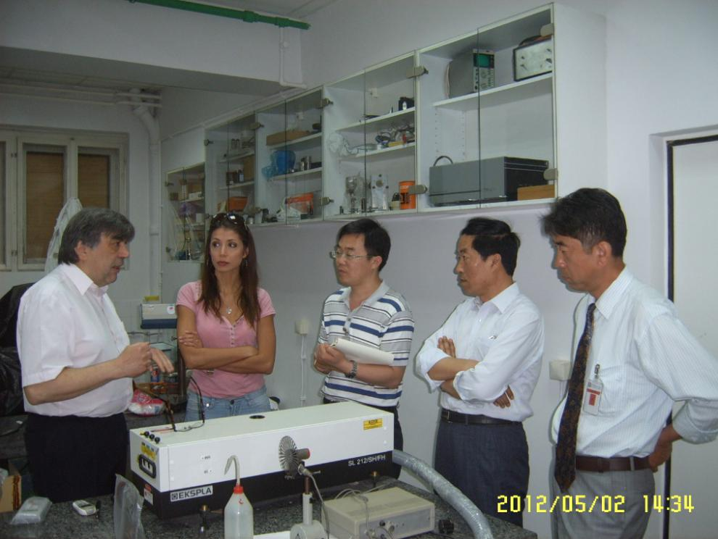

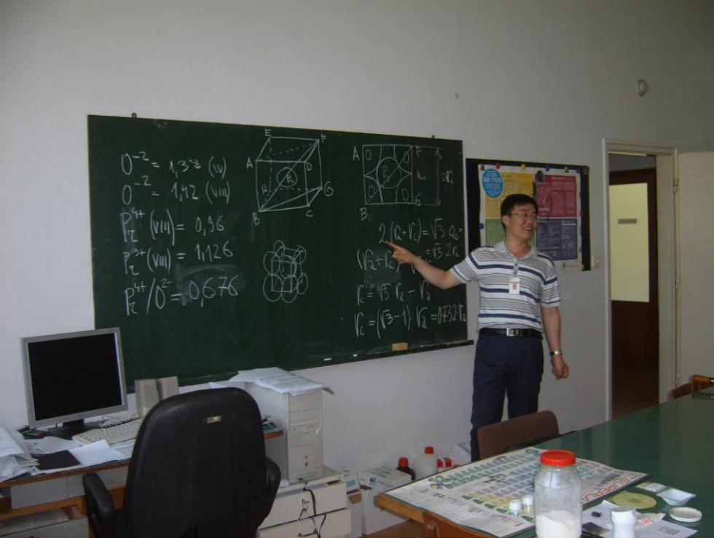
我中心成员受邀出匈牙利并做学术报告
2014年8月11-24日，我中心成员张晨阳教授等一行3人受邀出访了匈牙利布达佩斯技术与经济大学。匈方机械工程学院院长、高分子工程系主任Tibor Czigány教授代表匈方对中方出访课题组的到访表示欢迎并进行座谈。双方就在政府间科技合作的框架下进行紧密合作，密切交流，多出成果达成一致。根据对方安排，中心成员王怀文教授在对方实验室范围内做了题目为“3D Finite element modeling of damage mechanisms in UD fiber reinforced composites for wind turbine applications”的学术报告，重点介绍了有限元技术在风电叶片纤维增强复合材料损伤力学性能模拟的研究，并对参会人员提出的问题进行了解答和探讨。
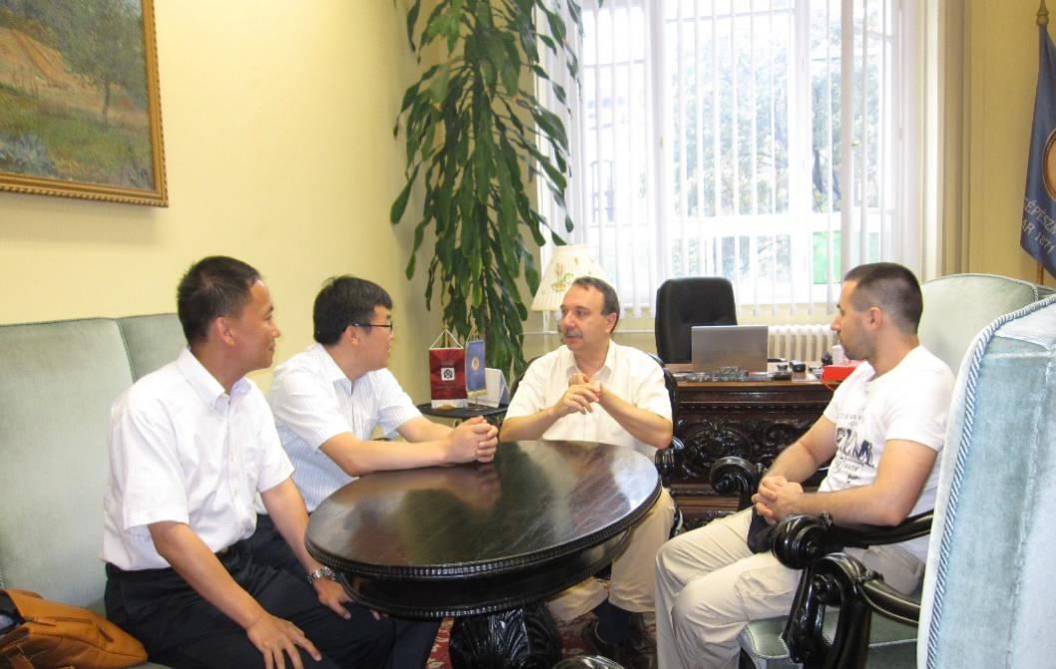
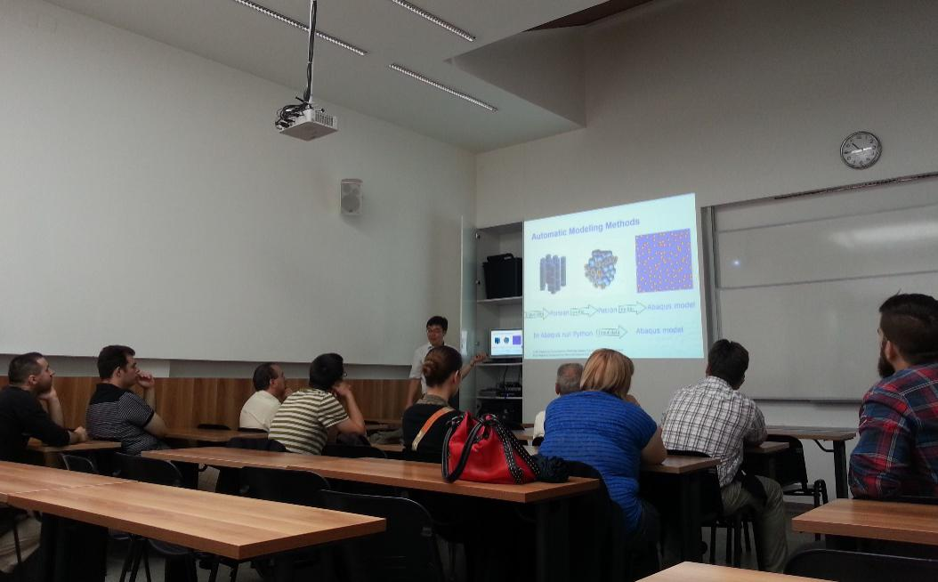

- 部分接待领导参观及国外专家来访的图片及报道
美国东密歇根大学参加中心实验室
2017年4月27日，来自于大洋彼岸的美国东密歇根大学的贵宾来访我校，期间专程来我中心实验室进行了参观与访问。
我校与美国多所大学有科研与教学的密切来往，之前我中心老师曾多次赴美国多所大学进行学习访问；这一次我校迎来了美国东密歇根大学Eric校长的到访，同时来访的还有东密歇根大学工学院Muhammad Qatu院长及其随行友人；我中心杨传民处长与张晨阳院长迎接了到访的外国友人，介绍了中心的近况与近年来的发展以及主要的特色研究方向，Eric校长对于我中心的一些研究项目与进展表示出了极大兴趣。中心期望能够在特色项目方面得到更进一步的突破与进展，同时表示期待能够与国外院校经常交流合作，取长补短，更进一步促进教学科研成果诞生，为示范中心长足发展提供后劲。
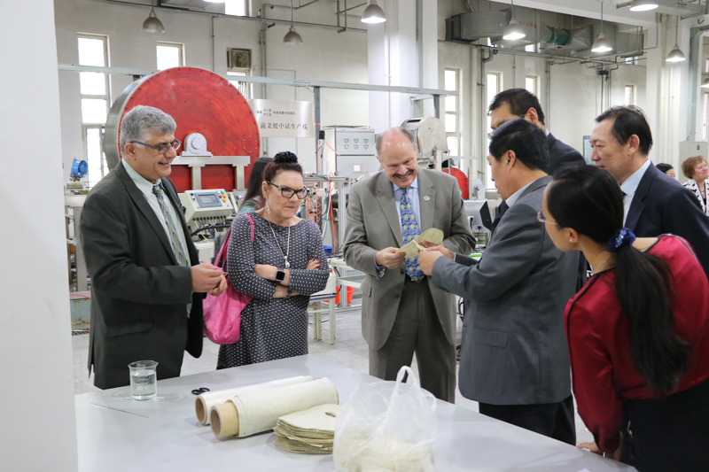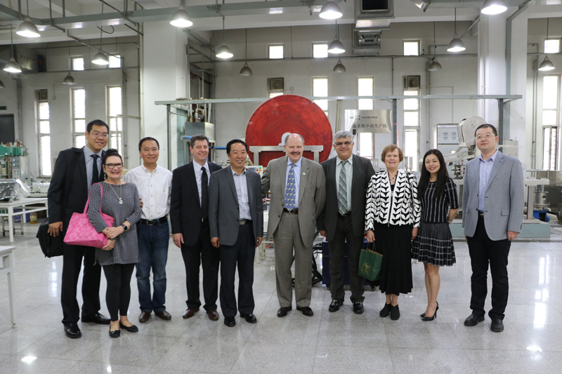

机械工程学院邀请澳大利亚专家访问
应机械工程学院王怀文教授的邀请，澳大利亚迪肯大学Yanan Wang博士于6月25-27日访问了我校。访问期间，双方就课堂教学管理、教学内容、考核方式、实验室管理等内容进行了交流，对合作办学、合作研究生培养的可能性进行了探讨，对各自的科研方向和取得的科研成果进行了介绍。Yanan Wang博士还参观了我校包装与机械工程实验教学中心，做了题目为“Advances in Tailored Hot Stamping-Innovations in Material and Local Patchwork Topology”的学术报告，与会的教师和研究生分别就汽车冲压过程中的回弹、淬火-配分热处理技术以及根据受力情况合理在汽车车体中使用不同强度的钢材等问题进行了讨论。
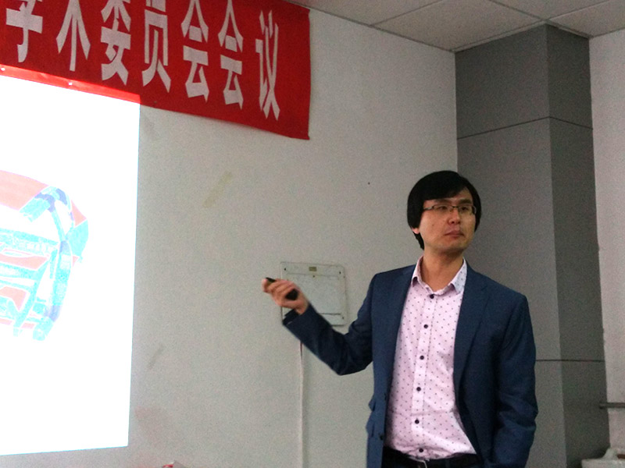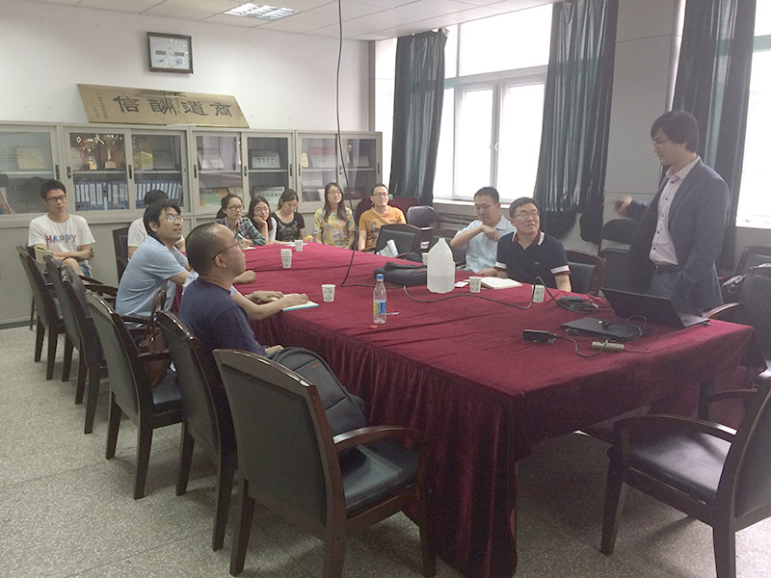
机械工程学院邀请澳大利亚专家访问
应机械工程学院王怀文教授的邀请，澳大利亚国立大学Xiao Yi博士于2012年11月20日~12月20日对我校进行了学术访问。访问期间，双方就课堂教学管理、教学内容、考核方式、实验室管理等内容进行了交流，对合作办学、合作研究生培养的可能性进行了探讨，对各自的科研方向和取得的科研成果进行了介绍。 Xiao Yi博士在材料科学和力学方面具有很好的工作基础。因此她对计宏伟教授的工作特别感兴趣。计宏伟教授重点以他结题的天津市重点基金项目“环保包装材料——蜂窝纸板质量在线监测与强度评价方法研究”为例对来访专家介绍了光测力学无损检测技术在包装材料无损检测中的应用，澳方专家对该方法的原理和应用领域进行了了解，认为在包装行业中引入力学的检测方法是对力学检测技术的扩展应用，能够很好的解决包装行业中的实际问题。
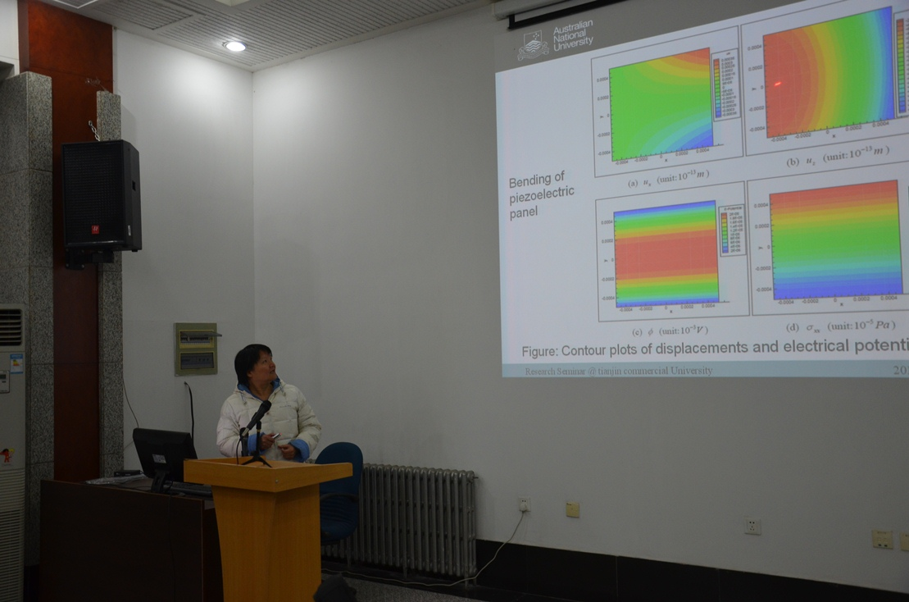

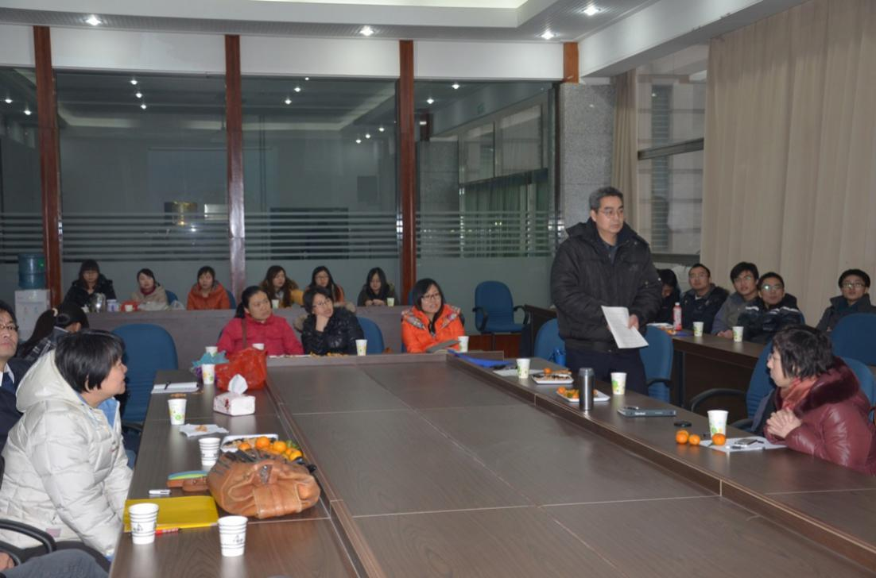
机械工程学院邀请塞尔维亚专家访问
应机械工程学院王怀文教授的邀请，塞尔维亚“文萨”核科学研究所Viseslava Rajkovic研究员于2012年12月01日~12月21日对我校进行了访问。访问期间，双方就，对各自的科研方向和取得的科研成果进行了介绍和交流。 来访专家参观了包装工程实验室，副院长杨传民教授向来访专家介绍了“十一五”以来本学科的科研进展。塞方专家对机械设计及理论学科近几年的科研发展态势给予了充分的肯定，特别是对杨传民教授主持的国家“十一五”科技支撑计划项目的成果——“流延膜中试生产线”和“蔬菜纸中试生产线”表现出浓厚的兴趣。杨传民教授对他们提出的问题一一进行了解答。
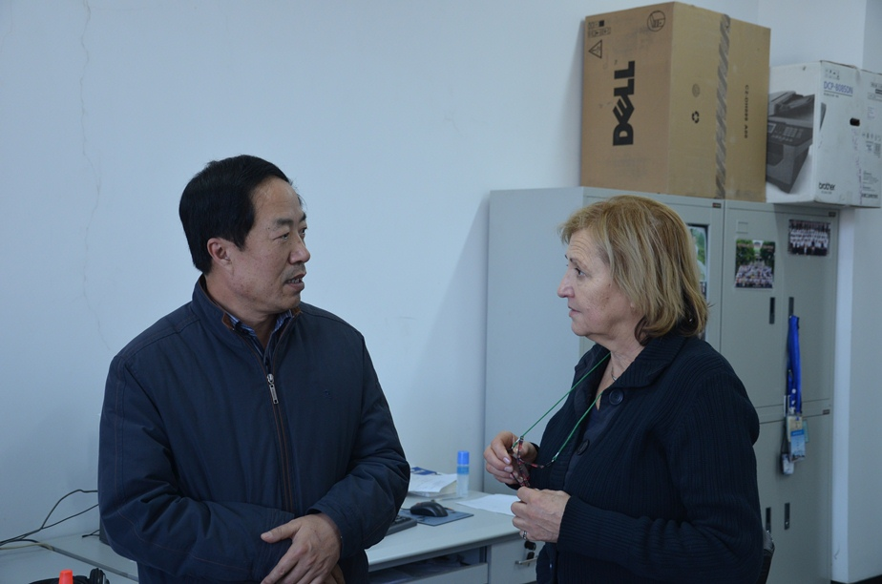
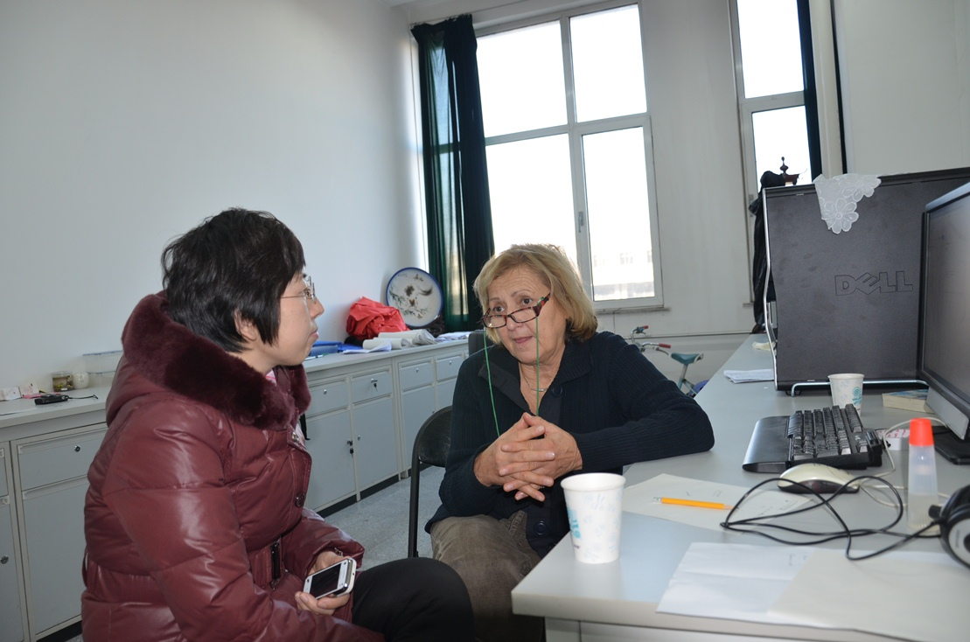
罗马尼亚教授来我中心进行学术报告
2015年10月28日~11月28日,罗马尼亚布拉索夫特兰西瓦尼亚大学的Marius Botis副教授和Camelia Cerbu副教授应邀对我校机械设计理论及学科进行了学术交流访问，此次访问是实施天津市高校聘请外专特色项目。访问期间，来访专家参观了机械与包装工程系的实验室，了解我校机械设计理论学科的发展现状。结合计宏伟教授课题组承担的科研项目，双方进行了合作实验、实验结果良好。来访专家还做了题目为“Static analysis of a tensegrity dome”和“Modeling, testing and design of the composite structures reinforced with natural fibres and woven fabrics”的公开学术报告，与青年教师和研究生进行了讨论和交流。
来访期间，双方还就教学内容、教学方法以及后续进一步的合作与交流进行了深入探讨。
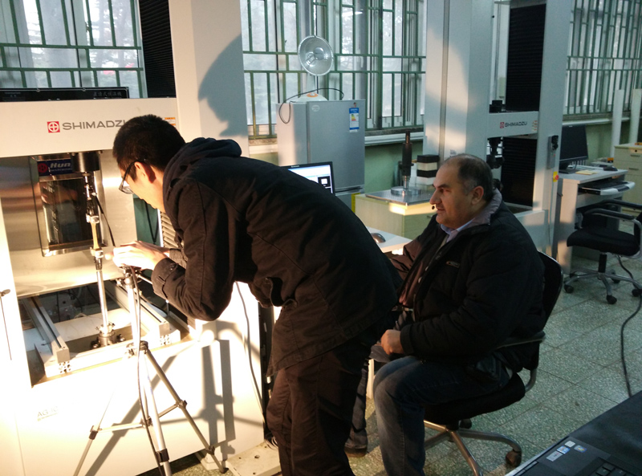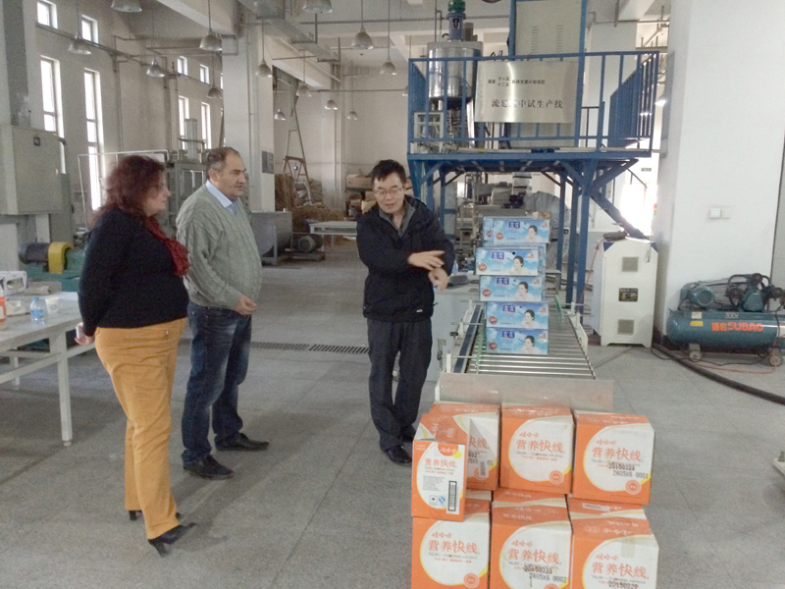

我中心邀请日本东京大学松本雄二教授来我校走访
松本雄二教授是日本东京大学农学与生命科学学院副院长，国际木材科学院院士。长期从事可再生生物质资源木材化学的教学和科研工作，此次我中心邀请松本教授来指导我校科研团队就生物质材料在包装领域的应用进行研究。
4 月 22 日上午，校长葛宝臻在办公楼二楼第一会议室会见了到我校访问的日本东京大学松本雄二教授。国际交流处张金霞处长、杨鸣娟老师，机械工程学院杨传民副院长、石岩老师陪同会见。会见中，葛校长向客人介绍了学校的基本情况，以及我校在包装领域的研究成果，希望今后在科研方面能够得到松本雄二教授更多的指导，同时也希望我校能与东京大学开展更加广泛的合作。
当日下午，松本教授在图书馆报告厅为我院师生带来了精彩的讲座，讲述了他带领的团队近年来在东京大学的研究方向与部分内容。讲座后教授参观了包装与机械工程实验教学中心实验室和研究室，并与中心师生亲切交流。
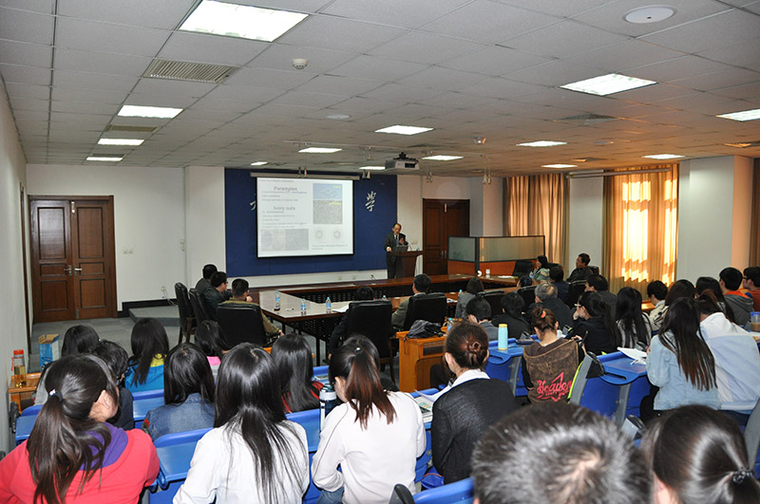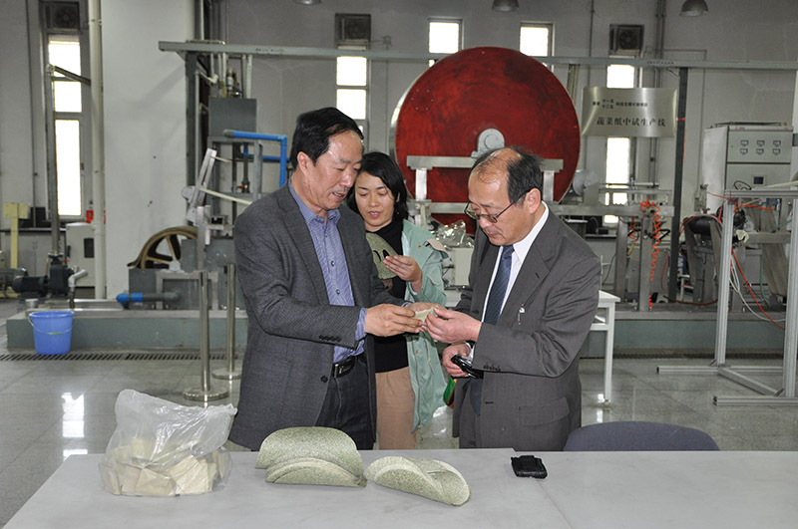

机械工程学院邀请塞尔维亚专家访问
应机械工程学院王怀文教授的邀请，塞尔维亚Milan T. Jovanovic博士一行四人于2011年10月16-27日访问了我校。访问期间，对各自的科研方向和取得的科研成果进行了介绍，参观了实验室，并做了学术报告。来访专家中的Dr. Milan T. Jovanovic作了题目为 “Copper alloys with improved properties: Standard ingot metallurgy V.S. Powder metallurgy”的学术报告。该报告得到天津力学学会的大力支持。
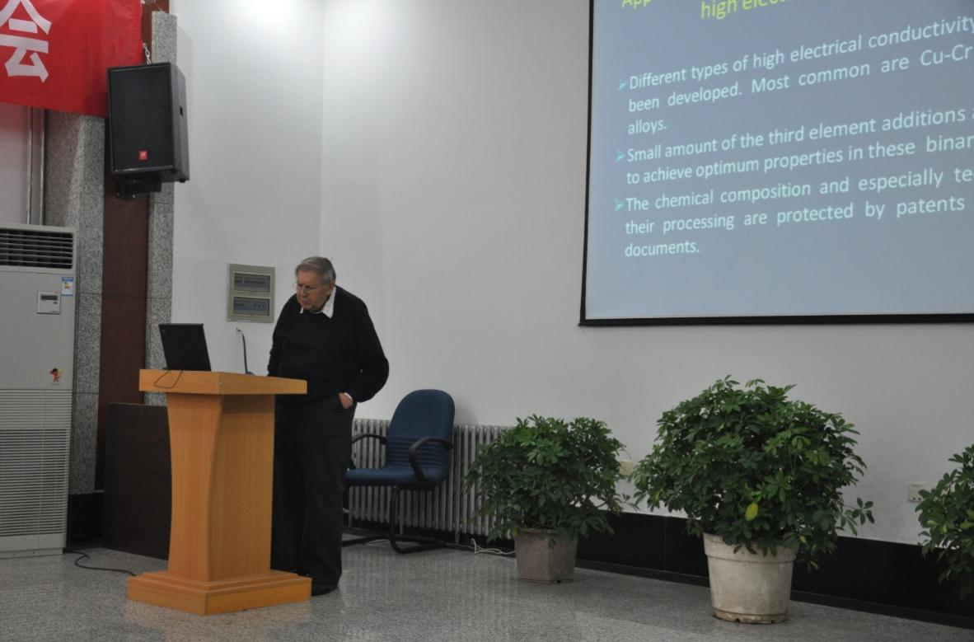
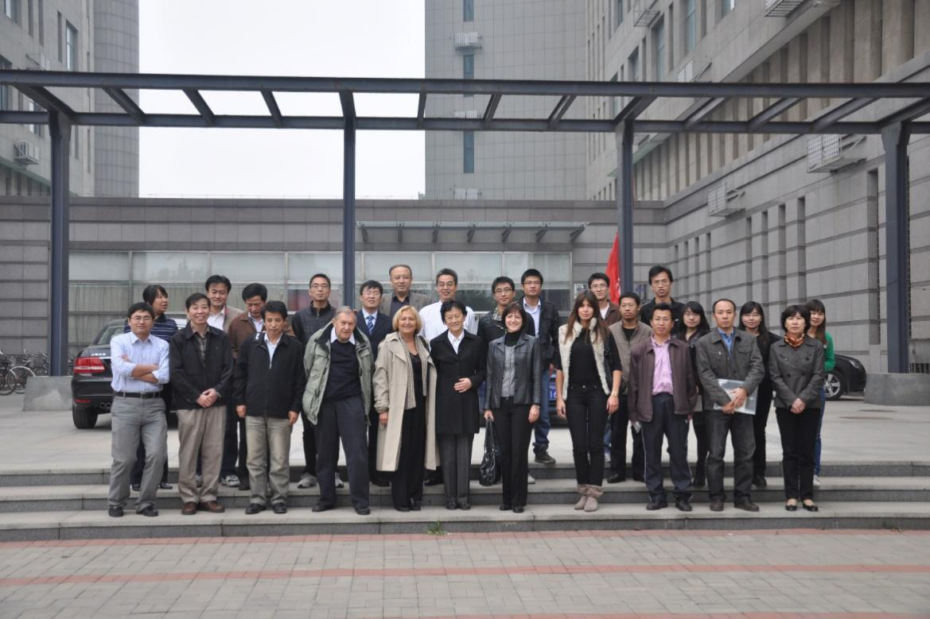

机械工程学院邀请匈牙利专家访问
应机械工程学院王怀文教授的邀请，匈牙利Tibor CZIGÁNY教授一行四人于2014年05月17-30日访问了我校。访问期间，对各自的科研方向和取得的科研成果进行了介绍，参观了实验室，并做了学术报告。Prof. Tibor CZIGÁNY作了题目为“Experimental and numerical investigation of damage and fracture in composites for wind energy”的学术报告。该报告得到本系青年教师以及研究生的大力支持和热烈响应，近30名教授专家和研究生参加了讨论。
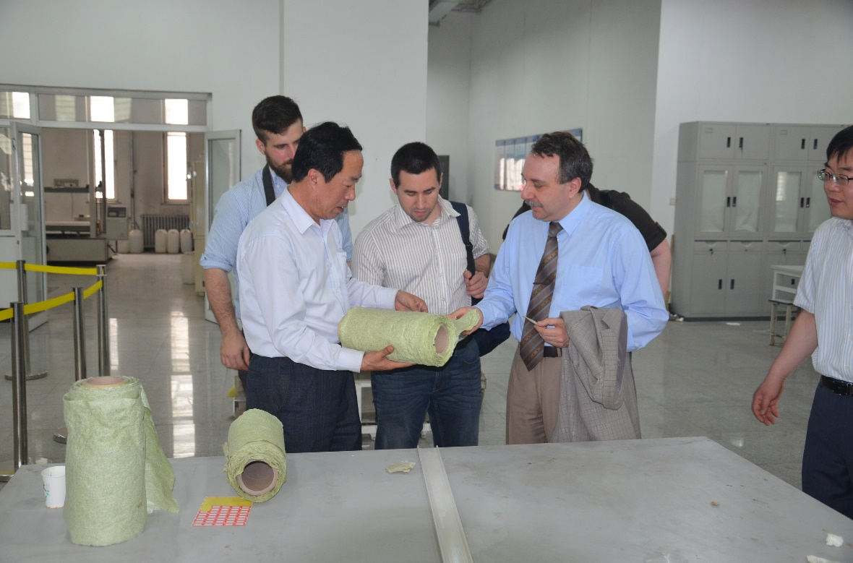
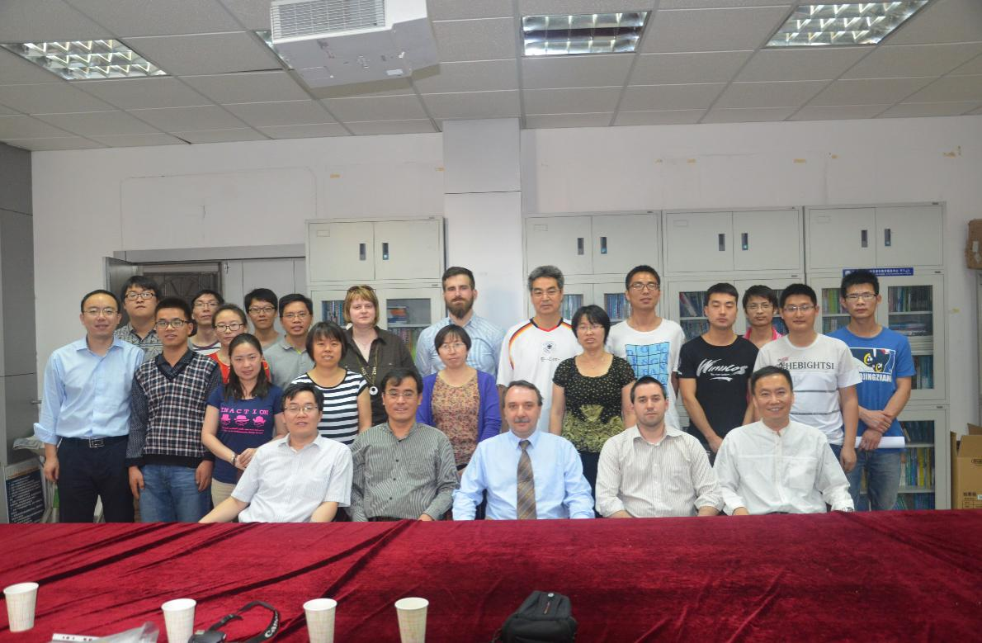

天津市西青区委、区政府领导来校进行产学研合作调研
2015年4月8日，天津市西青区区委书记周家彪，区委副书记、区长王学旺，副区长秦克景，区政府办公室主任李桂强、区科委主任高英一行就加强区校合作、促进科研成果转化、实现区校发展互利共赢到我校调研。校党委副书记、校长葛宝臻，校党委副书记史习红，副校长邱立成、刘革生，校纪委书记路波在多功能会议室会见了客人并进行座谈。座谈会前，周家彪一行在葛宝臻、刘革生的陪同下，实地走访参观了我校天津市包装与机械实验教学示范中心等教育教学实训基地，认真听取科研人员的详细讲解，并询问有关技术研发过程及应用前景。
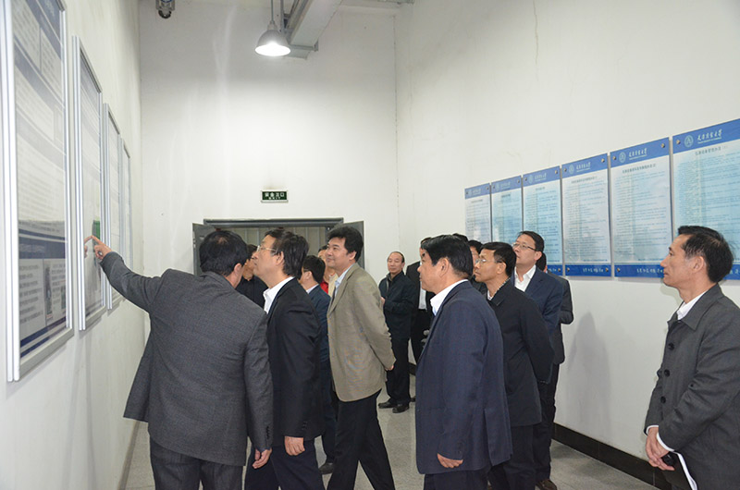
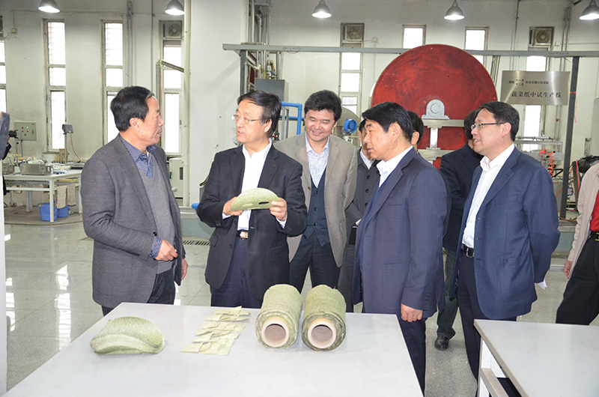

市委常委、市委教育工委书记朱丽萍来我中心参观指导
2014年11 月 5 日下午，市委常委、市委教育工委书记朱丽萍、市委组织部副部长刘小芃，市委教育工委常务副书记于立军，市委教育工委副巡视员、干部处处长张弢，我校校领导班子全体成员，党委委员、正处级领导干部、正高级职称教师和教代会代表，民主党派负责人共计 70 余人参加了由市委教育工委常务副书记于立军主持的会议。
会后，在校领导班子的陪同下，朱丽萍书记一行还到我校包装与机械工程实验教学中心进行了参观指导，并与现场师生进行了深入交流。
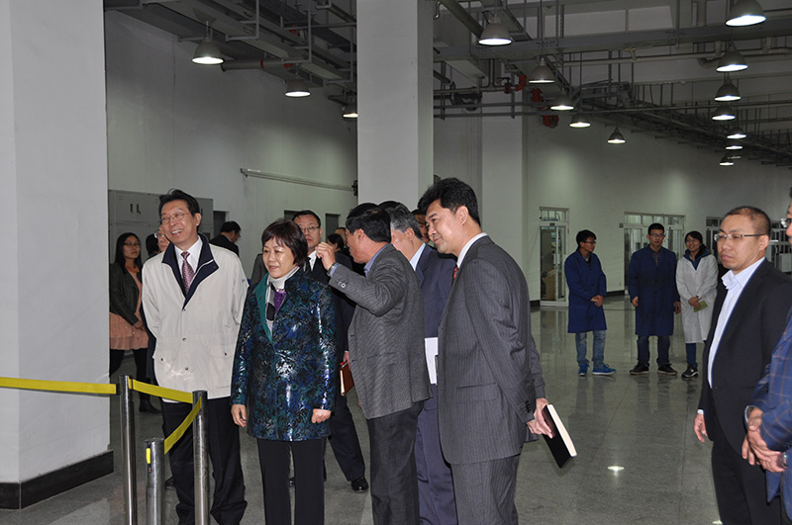
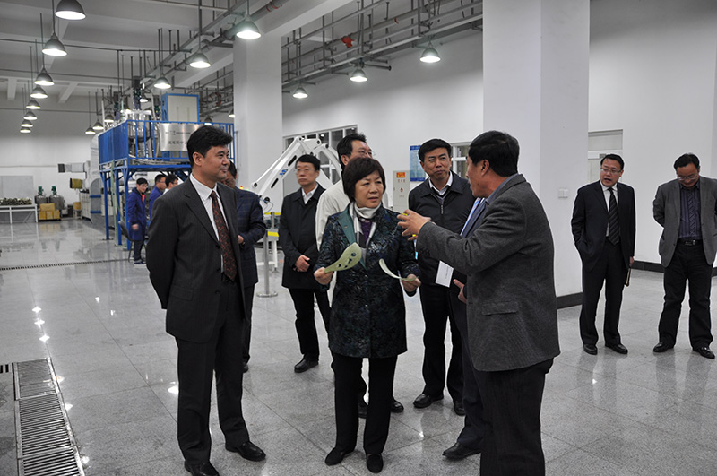

市委常委、市委教育工委书记陈浙闽来校调研

2016年10月20日上午，市委常委、市委教育工委书记陈浙闽到我校调研指导工作，并主持召开座谈会。
座谈会前，陈浙闽一行先后察看了冷冻冷藏技术教育部工程研究中心、包装与机械工程天津市实验教学示范中心等部门，仔细聆听了相关负责人汇报，并与师生亲切交谈。

